PROGRAMAÇÃO BACK-END — SEMANA 21
Atividade Reduzida — Microsserviços, Contêineres e Monitoramento
Nome: Gabriel Alves | Turma: 3°B
Data:18/09/2026 | Professor: João Vitor

Objetivo
Compreender, de forma simples e prática, como microsserviços podem ser executados em contêineres, organizados com Kubernetes e acompanhados por ferramentas de monitoramento.
Situação-problema
Uma loja virtual possui três microsserviços: Usuários, Pedidos e Pagamentos. Cada serviço é executado em um contêiner. Durante uma promoção, muitos usuários acessam o sistema ao mesmo tempo e o serviço de Pagamentos começa a ficar lento. A equipe decide utilizar Kubernetes para organizar os contêineres e monitoramento para acompanhar o funcionamento da aplicação.
LOJA VIRTUAL
Usuários Pedidos Pagamentos
| | |
Contêiner Contêiner Contêiner

Parte 1 — Atividade prática
1. Desenhe a arquitetura
No caderno ou em uma ferramenta de diagramas, represente o usuário acessando os três microsserviços e identifique os contêineres de Usuários, Pedidos e Pagamentos.
USUÁRIO
|
-+-----------------------+-----------------------+-
I | I
v v v
USUÁRIOS PEDIDOS PAGAMENTOS
[Container] [Container] [Container]
2. Resolva o problema de sobrecarga
Imagine que o serviço de Pagamentos está recebendo acessos demais. No seu desenho, represente uma solução com mais de uma instância do serviço de Pagamentos.
SERVICE
|
+----------+----------+
| | |
Pagamento 1 Pagamento 2 Pagamento 3

PAGAMENTOS
|
+------------------+-------------------+
| | |
v v v
Pagamento 1 Pagamento 2 Pagamento 3
[Container] [Container] [Container]

Explique em 2 ou 3 linhas por que aumentar a quantidade de instâncias pode ajudar o sistema.
Aumentar a quantidade de instâncias permite dividir os acessos entre vários contêineres. Assim, o serviço de Pagamentos consegue atender mais usuários ao mesmo tempo e reduzir a sobrecarga em uma única instância.
3. Escolha métricas para monitorar
Escolha três itens que você considera importantes para acompanhar o funcionamento da aplicação:
X Uso de CPU
☐ Uso de memória
X Tempo de resposta
X Quantidade de erros
☐ Quantidade de requisições
Complete: Se o tempo de resposta ficar acima de 3 segundos, o sistema deverá gerar um alerta.
Parte 2 — Questionário teórico
1. O que é um contêiner?
Um contêiner é um ambiente isolado e leve que executa uma aplicação junto com suas dependências.
2. Qual é a função do Docker em relação aos contêineres?
O Docker é uma ferramenta utilizada para criar, executar e gerenciar contêineres.
3. Para que o Kubernetes pode ser utilizado?
O Kubernetes pode ser utilizado para organizar e gerenciar aplicações que são executadas em contêineres.
4. Qual é a diferença entre monitoramento e logs?
O monitoramento acompanha o funcionamento e o desempenho da aplicação, enquanto os logs registram acontecimentos, erros e informações importantes durante a execução.
5. Se um microsserviço começar a receber muitos acessos, qual solução pode ser utilizada para reduzir a sobrecarga?
Pode-se criar mais instâncias do microsserviço, distribuindo os acessos entre elas para diminuir a sobrecarga.
Dicas para conclusão
- Contêiner: ambiente isolado e leve que executa a aplicação com suas dependências.
- Docker: ferramenta muito utilizada para criar e executar contêineres.
- Kubernetes: organiza e gerencia aplicações em contêineres.
- Monitoramento: acompanha o comportamento e o desempenho da aplicação.
- Logs: registram acontecimentos, erros e informações importantes da execução.

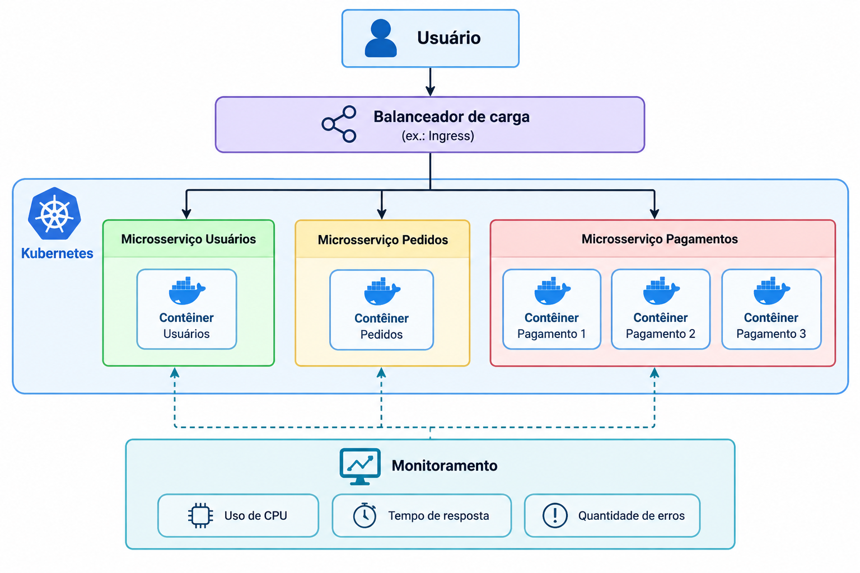
Entrega
Entregar na Plataforma Educação Profissional: o desenho da arquitetura e as respostas das 5 questões teóricas.

